Η πρώτη μου παρουσίαση
Όνομα: ____________________________________ Ημερομηνία: __________
Σήμερα θα μάθω: να γράφω σε μια διαφάνεια και να αποθηκεύω την παρουσίασή μου.
1 Φτιάχνω τη διαφάνεια
☐ Άνοιξε το PowerPoint και επίλεξε Κενή παρουσίαση.
☐ Πάτησε στο πλαίσιο τίτλου και γράψε: Η τάξη μας
☐ Πάτησε στο πλαίσιο υπότιτλου και γράψε το όνομά σου.
Ενδεικτική εικόνα διαφάνειας
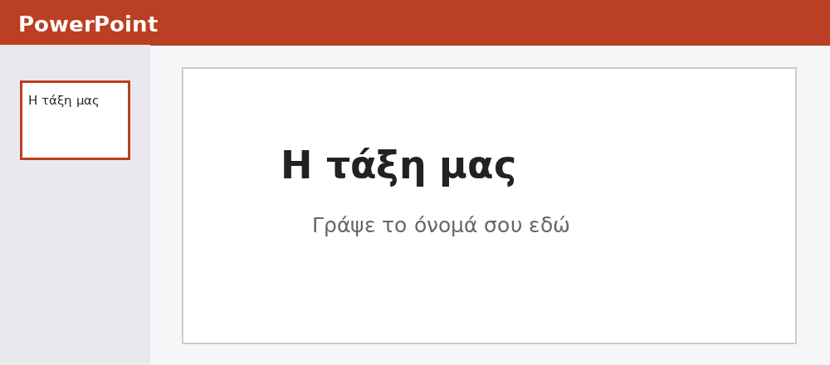
2 Αποθηκεύω τη δουλειά μου
☐ Πάτησε Αρχείο → Αποθήκευση ως.
☐ Γράψε ως όνομα αρχείου: Η τάξη μας
☐ Πάτησε Αποθήκευση.
Ενδεικτική εικόνα αποθήκευσης
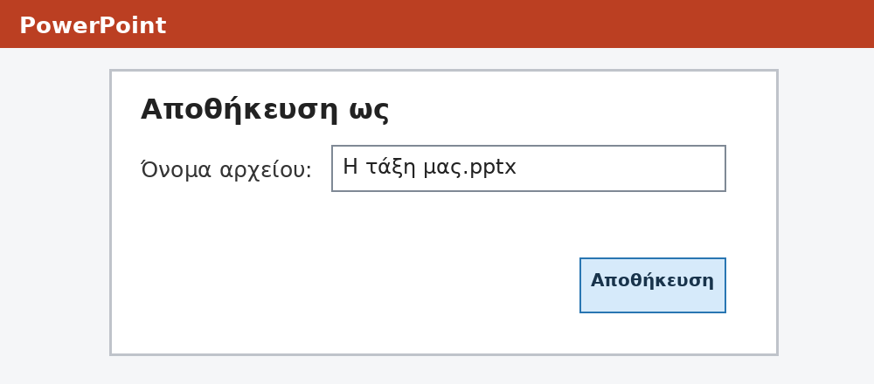
Τελείωσα! Δείχνω την παρουσίασή μου στον/στην εκπαιδευτικό.

